朝どりこがスイーツコーン祭

ボランティア　スタッフ参加申込用紙

必要事項をご記入のうえ**令和７年5月２３日（金）までに、**下記申し込み先へご持参いただくかFAXで送信ください。

QRコードやメールでの申し込みもお受けしています。

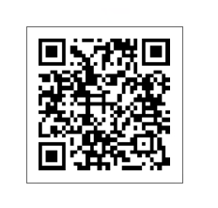

|  |  |  |  |  |  |
| --- | --- | --- | --- | --- | --- |
| ふりがな  氏　　名 |  | | 年　齢 | |  |
| 連 絡 先 | 住　所 | | | | |
| 電　話（当日連絡のつく電話番号） | メール  アドレス | |  | |

※申込受付後、メールにてご連絡させていただきます。

※応募対象は高校生以上です。

※応募多数の場合は抽選となります。

**【参加申込用紙提出先・問い合わせ先】**

**古賀市役所　農林振興課　古賀市駅東1丁目1番1号**

**（スイーツコーン古賀コーンを極める会事務局　担当：徳永）**

**電話：092-942-1120　 　　FAX：092-942-3758**

**メール：**[**nourin@city.koga.fukuoka.jp**](mailto:nourin@city.koga.fukuoka.jp)

**【主　催】スイーツコーン古賀　コーンを極める会**